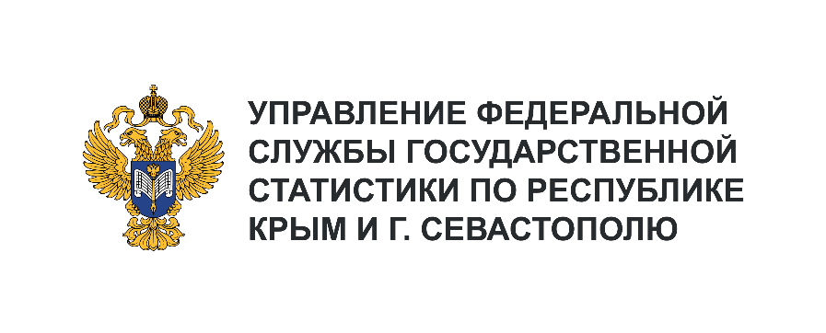 | Пресс-служба Крымстата  Телефон: +7 (3652) 25-52-41  e-mail: 82.01@rosstat.gov.ru

Информационное сообщение для СМИ
6 марта 2024, г. Севастополь
ИТОГИ ПРОМЫШЛЕННОГО ПРОИЗВОДСТВА
В ЯНВАРЕ 2024 ГОДА

Производство отдельных видов продукции пищевой промышленности в г. Севастополе¹⁾
В производстве пищевых продуктов в январе 2024 г. по сравнению с январем 2023 г. возросло производство: рыбы мороженой на 1715,5 тонн; рыбы переработанной и консервированной, ракообразных и моллюсков на 1713,8 тонн; воды минеральной природной упакованной, воды питьевой упакованной, не содержащей сахара, подсластителей, ароматизаторов и других пищевых веществ на 998,5 тыс. полулитров; кондитерских изделий на 31,4 тонн.
Объем отгруженных товаров собственного производства, выполненных работ и услуг собственными силами²⁾ за январь 2024 г. на предприятиях обрабатывающих производств составил 1638,6 млн рублей, из них: в производстве пищевых продуктов – 303,16 млн рублей, напитков –
213,4 млн рублей.

_______________________
¹⁾ Оперативные данные.
²⁾ Объем отгруженных товаров представляет собой стоимость товаров, произведенных и фактически отгруженных (переданных) на сторону. Показатель формируется по фактическим видам деятельности, независимо от основного вида деятельности организаций.
³⁾ Оборот организаций по видам экономической деятельности по полному кругу организаций представляет совокупность организаций с соответствующим основным видом деятельности и отражают коммерческую деятельность организаций.

